**TP #2 *– Serveur cartographique***

Hiver 2018

Contenu

Sujet – Réalisation des services cartographiques pour les données ouvertes du Québec 3

Tâches effectuées 3

Données 3

Mapfile 3

HTML 5

Tests effectués 5

Liens 8

# Sujet – Réalisation des services cartographiques pour les données ouvertes du Québec

La remise doit comprendre un document descriptif présentant les tâches et les tests effectués.

## Tâches effectuées

### Données

* Recherche sur le portail de Données Ouvertes du Québec des couches suivantes en format shape file SHP
  + Casernes de pompiers
  + Postes de police de quartier sur l’île de Montréal
  + Limite des secteurs de poste de quartier de police
  + Limite Administrative de l’agglomération de Montréal (Arrondissement et ville liée)
* Sauvegarde des fichiers SHP sur l’ordinateur
* Convertion des fichiers SHP au système de référence géographique WGS 84 ESPG:4326 avec QGIS
  + Ouverture de QGIS et selection du Coordinate Reference System (CRS) du projet “WGS 84 ESPG:4326”
  + Ouverture du fichier SHP dans QGIS avec l’option “‘on the fly' CRS transformation” active
  + S’assurer que les coordonnées sont en degrés



* + Sauvegarde du SHP avec la projection du projet (“WGS 84 ESPG:4326”)
* Pour les postes de police de quartier sur l’île de Montréal
  + Création d’un nouvel attribut « postenum » et assignation des numéros de poste de police depuis l’attribut DESC_LIEU via la formule « regexp_substr( DESC_LIEU, '^.*(\\d+$)') »



* + Il sera utilisé pour l’affichage du numéro du poste de police au côté du point
* Transfers des fichiers SHP sur le serveur igeomédia.com, répertoire /home/vincent/tp2/data
  + Avec WinSCP, compte vincent

### Mapfile

* Création du fichier principal mapfile principal.map avec comme propriétés importantes:
  + Le type de l’image, de type gif
  + L’étendue de la zone géographique, en degré
    - EXTENT -140 40 -20 85
  + La projection EPSG:4326
  + Définition d’un modèle de symbole de type point
    - utilisé par les autres couches de type point
  + Renseignement des URLs des services WFS et WMS
    - <http://igeomedia.com/cgi-bin/mapserv?map=/home/vincent/tp2/mapfile/principal.map&>
* Création du fichier mapfile pour la couche des casernes de pompiers, avec comme propriétés importantes:
  + Le nom qui doit concorder avec le nom du fichier mapfile
    - NAME "casernes-4326"
  + Le type géométrique de la couche, de type « point »
  + Le répertoire sur le server où se trouve la source de donnée, le fichier SHP
    - DATA "/home/vincent/tp2/data/casernes/casernes-4326"
  + La projection EPSG:4326
  + Le Libellé qui va apparaitre à côté de chaque point, positionné en haut à gauche du point
    - Provenant de l’attribut « CASERNE » du fichier SHP, et correspondant à l’identifiant de la caserne
  + Le style du point et du libellé
* Création du fichier mapfile pour la couche des postes de police de quartier sur l’île de Montréal
  + Le nom qui doit concorder avec le nom du fichier mapfile
    - NAME "PDQ_point-4326"
  + Le type géométrique de la couche, de type « point »
  + Le répertoire sur le server où se trouve la source de donnée, le fichier SHP
    - DATA "/home/vincent/tp2/data/pdq_point/PDQ_point-4326-ext"
  + La projection EPSG:4326
  + Le Libellé qui va apparaitre à côté de chaque point, positionné en haut à gauche du point
    - Provenant de l’attribut « postenum » du fichier SHP, et correspondant à l’identifiant du poste de police
  + Le style du point et du libellé
* Création du fichier mapfile pour la couche de la limite des secteurs de poste de quartier de police
  + Le nom qui doit concorder avec le nom du fichier mapfile
    - NAME "Limites_PDQ_2016_Lat_Long"
  + Le type géométrique de la couche, de type « polygon »
  + Le répertoire sur le server où se trouve la source de donnée, le fichier SHP
    - DATA "/home/vincent/tp2/data/limitepdqmaj/Limites_PDQ_2016_Lat_Long"
  + La projection EPSG:4326
  + Le style du polygone
* Création du fichier mapfile pour la couche de la limite Administrative de l’agglomération de Montréal (Arrondissement et ville liée)
  + Le nom qui doit concorder avec le nom du fichier mapfile
    - NAME "LIMADMIN-4326"
  + Le type géométrique de la couche, de type « polygon »
  + Le répertoire sur le server où se trouve la source de donnée, le fichier SHP
    - DATA "/home/vincent/tp2/data/limadmin-shp/LIMADMIN-4326"
  + La projection EPSG:4326
  + Le style du polygone
* Ajout des couches dans le fichier principal
  + INCLUDE "LIMADMIN-4326.map"
  + INCLUDE "casernes-4326.map"
  + INCLUDE "pdq_point-4326.map"
  + INCLUDE "Limites_PDQ_2016_Lat_Long.map"
* Transfers des fichiers mapfile sur le serveur igeomédia.com, répertoire /home/vincent/tp2/mapfile
  + Avec WinSCP, compte vincent

### HTML

* Création du fichier mymap.html avec le modèle fourni en classe
* Création de chacun des objets « Tile » correspondant à chacune des couches avec l’API d’OpenLayer, et leur opacité:
  + Casernes de pompiers
    - Opacité de 1
  + Postes de police de quartier sur l’île de Montréal
    - Opacité de 1
  + Limite des secteurs de poste de quartier de police
    - Opacité de 0.5
  + Limite Administrative de l’agglomération de Montréal (Arrondissement et ville liée)
    - Opacité de 0.5
* Création de l’objet map avec l’API d’OpenLayer
  + Assignation d’une vue avec
    - la projection EPSG :3857
    - une étendue de -73.6317, 45.5063 en degré, et à partir de
    - un zoom de 10.6
  + Assignation de l’élément HTML ciblé pour contenir l’objet carte.
  + Assignation des couches dans l’ordre de superposition, inférieur vers supérieur
    - Limite Administrative de l’agglomération de Montréal (Arrondissement et ville liée)
    - Limite des secteurs de poste de quartier de police
    - Casernes de pompiers
    - Postes de police de quartier sur l’île de Montréal
* Transfers du fichier HTML mymap.html sur le serveur igeomédia.com, répertoire /home/vincent/public_html/live/tp2
  + Avec WinSCP, compte vincent

## Tests effectués

* Ouverture du fichier HTML mymap.html local sur l’ordinateur
* Ouverture du fichier HTML mymap.html à partir de <http://igeomedia.com/~vincent/live/tp2/mymap.html>

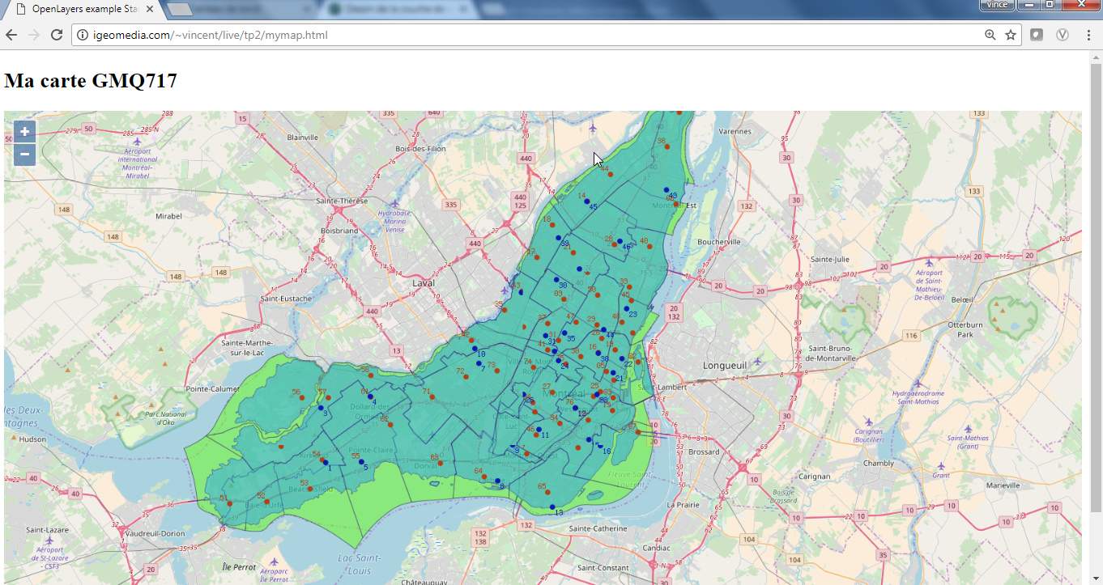

* Ouverture des couches WFS dans QGIS :

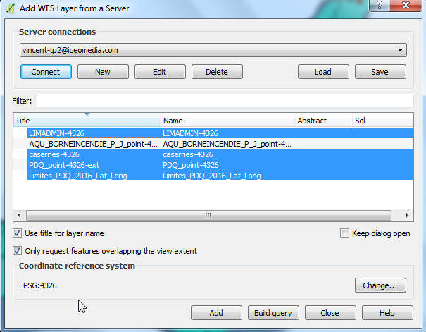

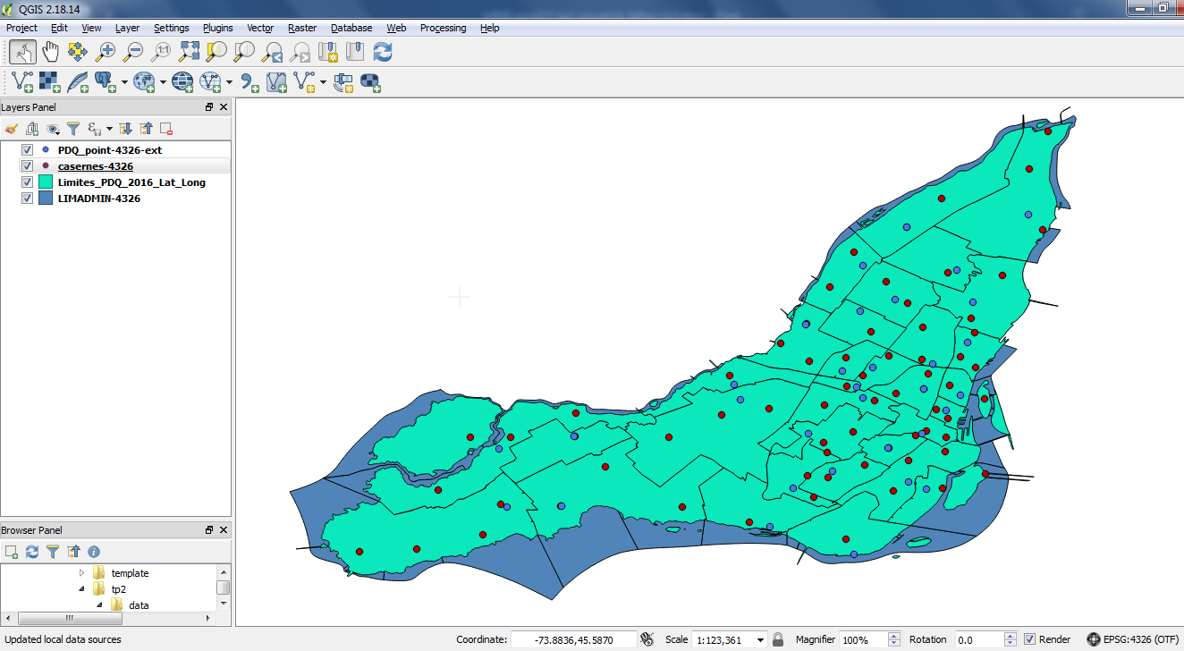

* Ouverture des couches WMS dans QGIS :

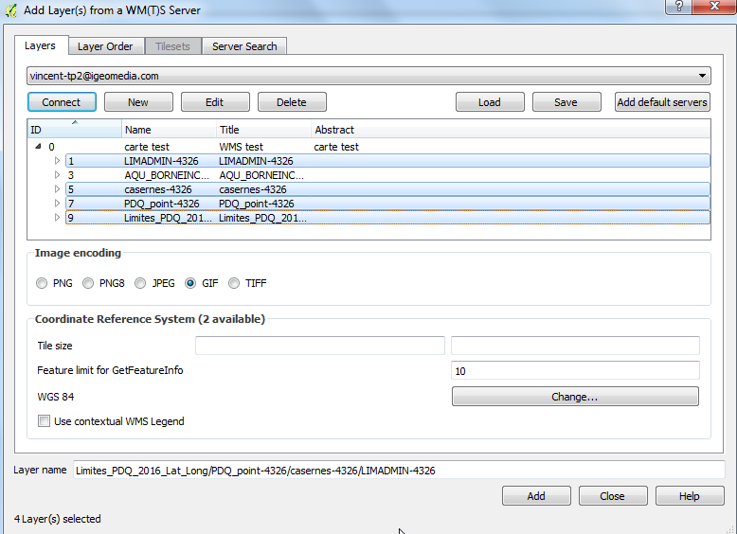

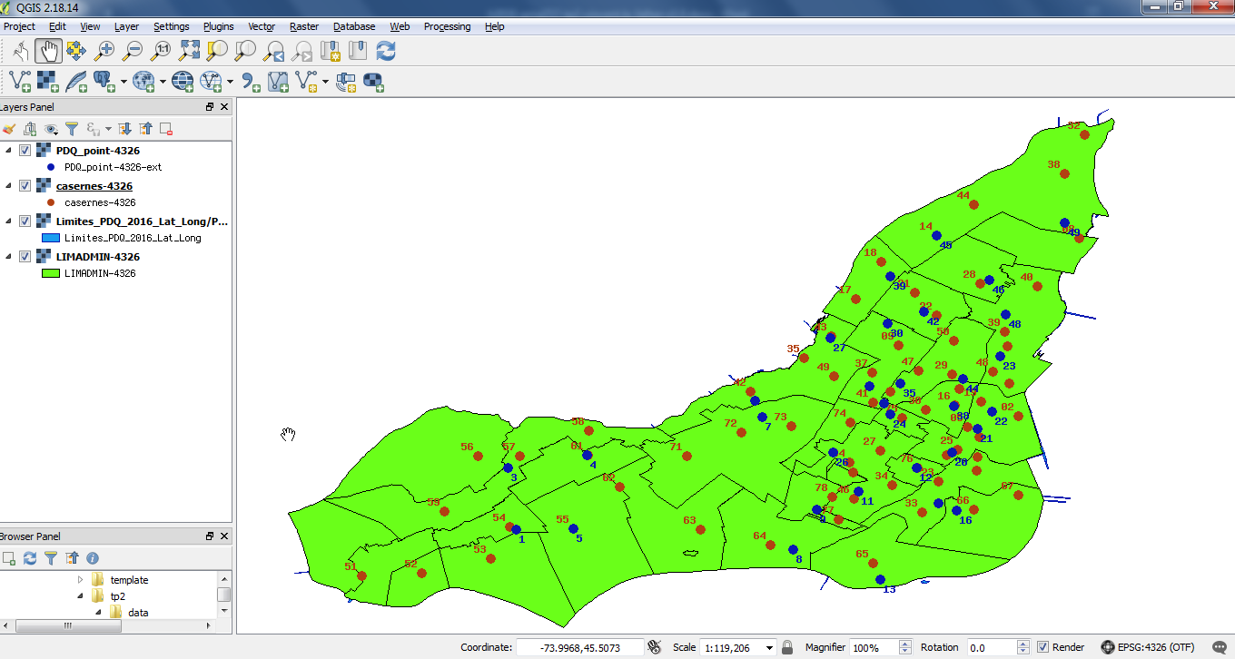

## Liens

* HTML :

<http://igeomedia.com/~vincent/live/tp2/mymap.html>

* WMS/WFS :

<http://igeomedia.com/cgi-bin/mapserv?map=/home/vincent/tp2/mapfile/principal.map&>

* Source HTML :

/home/vincent/public_html/live/tp2

* Fichiers mapfile .map

/home/vincent/tp2/mapfile

* Fichiers shape file .shp

/home/vincent/tp2/data